РАСПОРЯЖЕНИЕ
по филологическому факультету
от 27.11.2020 г.
В соответствии с приказом и.о. ректора от 13 ноября 2020 года №1533-0 и распоряжением декана филологического факультета от 16.11.2020:
- Рекомендовать перевести обучающихся направлений 41.03.05 «Международные отношения», 41.04.05 «Международные отношения» в традиционный формат взаимодействия: практические (семинарские) занятия, при необходимости лекционные, с применением ЭО и ДОТ по согласованию между преподавателями и студентами с 30.11.2020 г. при соблюдении мер безопасности по предупреждению распространения новой коронавирусной инфекции
- Руководителю ООП Васильевой Е.Н., тьютору Янович С.Г. довести распоряжение до сведения обучающихся и преподавателей.
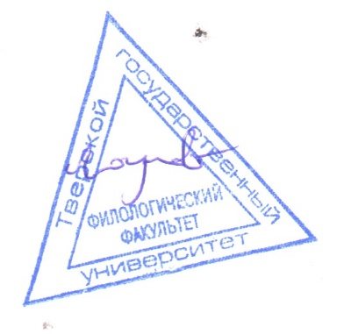
- Контроль за исполнением распоряжения оставляю за собой.

Декан филологического факультета Логунов М.Л.

